- Tujuan
Memberikan panduan dalam pemeliharaan rutin Dust Collector Unit (DCU) agar dilakukan dengan baik dan benar.

- Ruang Lingkup
Semua kegiatan yang berhubungan dengan pemeliharaan Dust Collector Unit (DCU).

- Penanggungjawab
  - Manager Pemastian Mutu bertanggung jawab untuk mengesahkan dan menjamin instruksi kerja dan dilaksanakan dengan baik.
  - Asisten Manager Utility bertanggung jawab memeriksa, menyetujui dan memastikan instruksi kerja dilaksanakan dengan baik.
  - Supervisor Supervisor Sistem Tata Udara & Dust Collector bertanggung jawab menyusun, mengkaji secara berkala, dan memastikan bahwa instruksi kerja ini dilaksanakan secara konsisten, baik dan benar.
  - Pelaksana yang terkualifikasi bertanggung jawab untuk:
- Melakukan pemeliharaan rutin DCU sesuai dengan instruksi kerja yang berlaku.
- Melaporkan penyimpangan yang terjadi selama pemeliharaan.

- Definisi
Dust Collector adalah salah satu mesin dalam sistem HVAC yang berfungsi menghisap debu yang dihasilkan dari proses produksi.

- Referensi
  - Cara Pembuatan Obat yang Baik Tahun 2024
  - Cara Pembuatan Kosmetika yang Baik Tahun 2020
  - Cara Pembuatan Obat Tradisional yang Baik Tahun 2021
  - Manual Book Operational Dust Collector Unit

- Alat dan Bahan
  - Masker P3
  - Kacamata pelindung
  - Sarung tangan
  - Pakaian tertutup
  - Kunci inggris
  - Plastik sampah
  - Kunci panel DCU

- Instruksi Kerja

  - Pengamanan
Hati-hati terhadap bahaya debu saat akan melakukan kontak langsung dengan Dust Collector Unit. Pastikan operator menggunakan APD yang sesuai.

  - Persiapan
    - Tutup valve compressed air.
    - Putarkan switch “Manual Cleaning” pada posisi “ON” dan biarkan setidaknya sampai dua kali putaran pembuangan debu ke dust bin untuk menghabiskan sisa tekanan dari compressed air.
    - Putar manual cleaning switch ke posisi “OFF”.
    - Putar main switch ke posisi “OFF” (O).
    - Turunkan MCB power DCU di dalam panel DCU.
    - Matikan sumber listrik ke DCU dari panel PAC.
    - Tunggu selama 2 menit sampai DCU mati dengan sempurna (OFF).

  - Pemeliharaan Dust Collector Unit (DCU)
    - Membersihkan Dust Bin (Pemeliharaan Mingguan)
- Buka kunci Handle Dust Bin ke atas.
- Tarik Dust Bin keluar dari DCU.
- Jika debu sudah mencapai minimal 25% dari kapasitas Dust Bin, ambil plastik yang sudah berisi debu tersebut.
- Buang debu ke tempat yang telah ditentukan.
- Masukkan kembali plastik ke dalam Dust Bin.
- Lakukan cleaning pada Dust Bin tersebut.
- Catat pada Form Pemeliharaan Dust Collector Unit No. F-I-EM-04-056-01
- Serahkan debu Dust Collector ke Limbah B3 dan catat pada Form Berita Acara Penyerahan Limbah Internal No. F-PHS-02-016-02

    - Monitoring Differential Pressure Gauge (Pemeliharaan Mingguan)
- Differential Pressure harus di-monitoring untuk menjaga agar filter tidak terlalu kotor sehingga sistem dust collector dapat berjalan dengan baik. Pastikan indikator pada pressure gauge berwarna hijau.
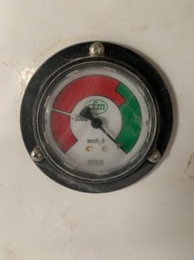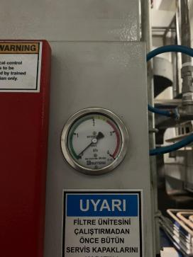
- Jika Differential Pressure Gauge menunjukkan indicator merah, maka filter harus diganti

- Catat pada Form Pemeliharaan Dust Collector Unit No. F-I-EM-04-056-01

    - Pengecekan Tekanan OFCA (Pemeliharaan Mingguan)
- Pastikan tekanan OFCA ada dalam range 3-6 Bar untuk memastikan shaking filter berjalan dengan baik.
- Catat pada Form Pemeliharaan Dust Collector Unit No. F-I-EM-04-056-01

- Daftar Lampiran
Lampiran | Kode Dokumen | Revisi | Judul Dokumen | Tanggal Efektif
1 | F-I-EM-04-056-01 | 00 | Lembar Pemeliharaan Dust Collector Unit (1 Minggu)

- Sejarah Revisi dan Review
Kode Dokumen | Revisi | Tanggal Efektif | Perubahan | Alasan
I-EM-04-056 | 00 | 06 AUG 2018 | - | Dokumen Baru
I-EM-04-056 | 01 | 09 APR 2020 | Penambahan point 6; Penghapusan point 6.1.2; 6.3.4.  Perubahan Point 6.3.2. | Menyesuaikan kondisi di lapangan
I-EM-04-056 | 02 | 09 AUG 2021 | 7.3 harus dilakukan pencatatan saat melakukan pemeliharaan Dust Collector Unit, keterangan periode pemeliharaan;  Penambahan lampiran (Form Pemeliharaan Dust Collector Unit) | Sesuai dengan CPOB 2018 Bab 4 poin 4.23
I-EM-04-056 | 03 |  | - Perubahan Format  - Perubahan Referensi  - Perubahan Intruksi Kerja  - Penambahan Lampiran F-I-EM-04-056-01 | Menyesuaikan dengan kondisi dilapangan

- Daftar Distribusi Dokumen
Asli: SSDR
Controlled Copy:
1. | MPM
2. | AMUT
3. | SUDC

